GWLK高速开箱机：原理与特征解析
在现代化的包装生产线中，开箱机是衔接纸箱存储与后续包装环节的关键设备。GWLK高速开箱机，凭借高效的运作效率与稳定的性能，成为众多企业后道包装流程中的得力助手。
一、工作原理：自动化流程下的纸箱成型逻辑
GWLK高速开箱机的运作围绕“纸板进料-箱体成型-封底输出”的核心流程展开，全程实现自动化操作。
设备启动后，储料区的纸箱纸板会被自动输送至进料工位，通过机械结构精准定位，确保每一片纸板的进料角度与位置一致。随后，纸板进入成型环节，机械臂与气动装置协同工作，将扁平的纸板撑开，依次完成箱体四角的折叠与定型，快速形成标准的纸箱框架。
当箱体框架成型后，设备会自动完成底部折盖的对齐与折合，同时启动封箱机构，使用胶带对纸箱底部进行密封。密封完成的空纸箱会被平稳输送至下一工位，等待装填货物，整个过程无需人工干预，实现了开箱、成型、封底的一体化连贯作业。
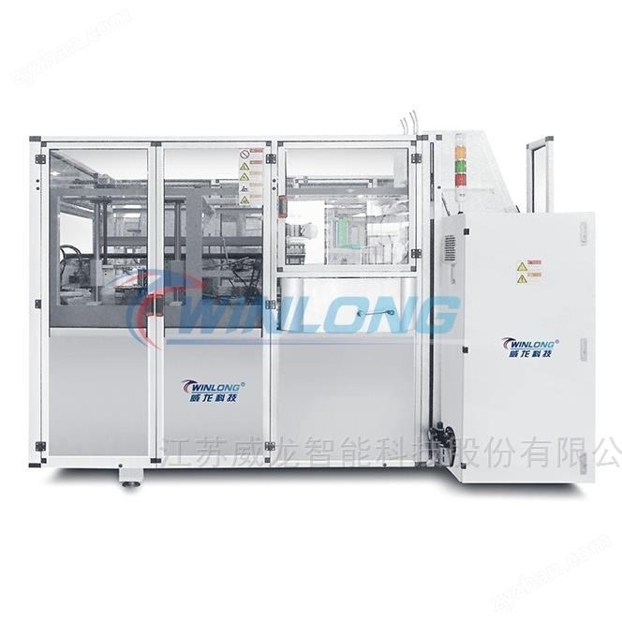

二、核心特征：适配高效生产的多重优势
1. 高速运作，适配大规模产能需求
作为高速开箱机，GWLK型号的核心优势在于其高效的开箱速度。通过优化机械结构与动作逻辑，设备能够在短时间内完成多箱的成型与封底作业，大幅提升生产线的整体包装效率，尤其适合电商、食品、日化等行业的大规模出货场景。
2. 稳定可靠，降低生产中断风险
设备整体采用坚固的机械结构设计，核心部件经过精密加工与测试，能够长时间保持稳定运作。在纸箱输送、成型、封底等关键环节，配备了多重定位与检测装置，有效避免卡箱、成型不规整、封箱不牢固等问题，减少设备停机维护概率，保障生产线的连续运转。
3. 灵活适配，兼容多种纸箱规格
针对不同行业的包装需求，GWLK高速开箱机具备较强的规格兼容性。通过简单的参数调整，即可适配多种尺寸的纸箱，无需更换大量配件，降低了设备的调整时间与使用成本，满足企业多样化的包装需求。
4. 操作简便，降低人工依赖
设备采用人性化的操作界面，操作人员只需经过简单培训，即可完成设备的启动、参数设置与日常监控。同时，设备具备故障自动报警与提示功能，能够快速定位问题点，减少人工排查时间，降低对专业运维人员的依赖。
5. 一体化设计，融入生产线更顺畅
GWLK高速开箱机采用模块化设计，能够与后道的装箱机、封箱机、打包机等设备无缝对接，形成完整的自动化包装生产线。设备的输送系统与外部生产线的衔接精准，确保纸箱在各环节间的平稳流转，提升整个包装流程的协调性与效率。
在追求高效、智能的现代生产环境中，GWLK高速开箱机以其清晰的运作逻辑与多重实用特征，为企业的后道包装环节提供了可靠的自动化解决方案，助力企业提升生产效率，降低包装成本。

